Alberta nació en un pueblo llamado Pollensa.

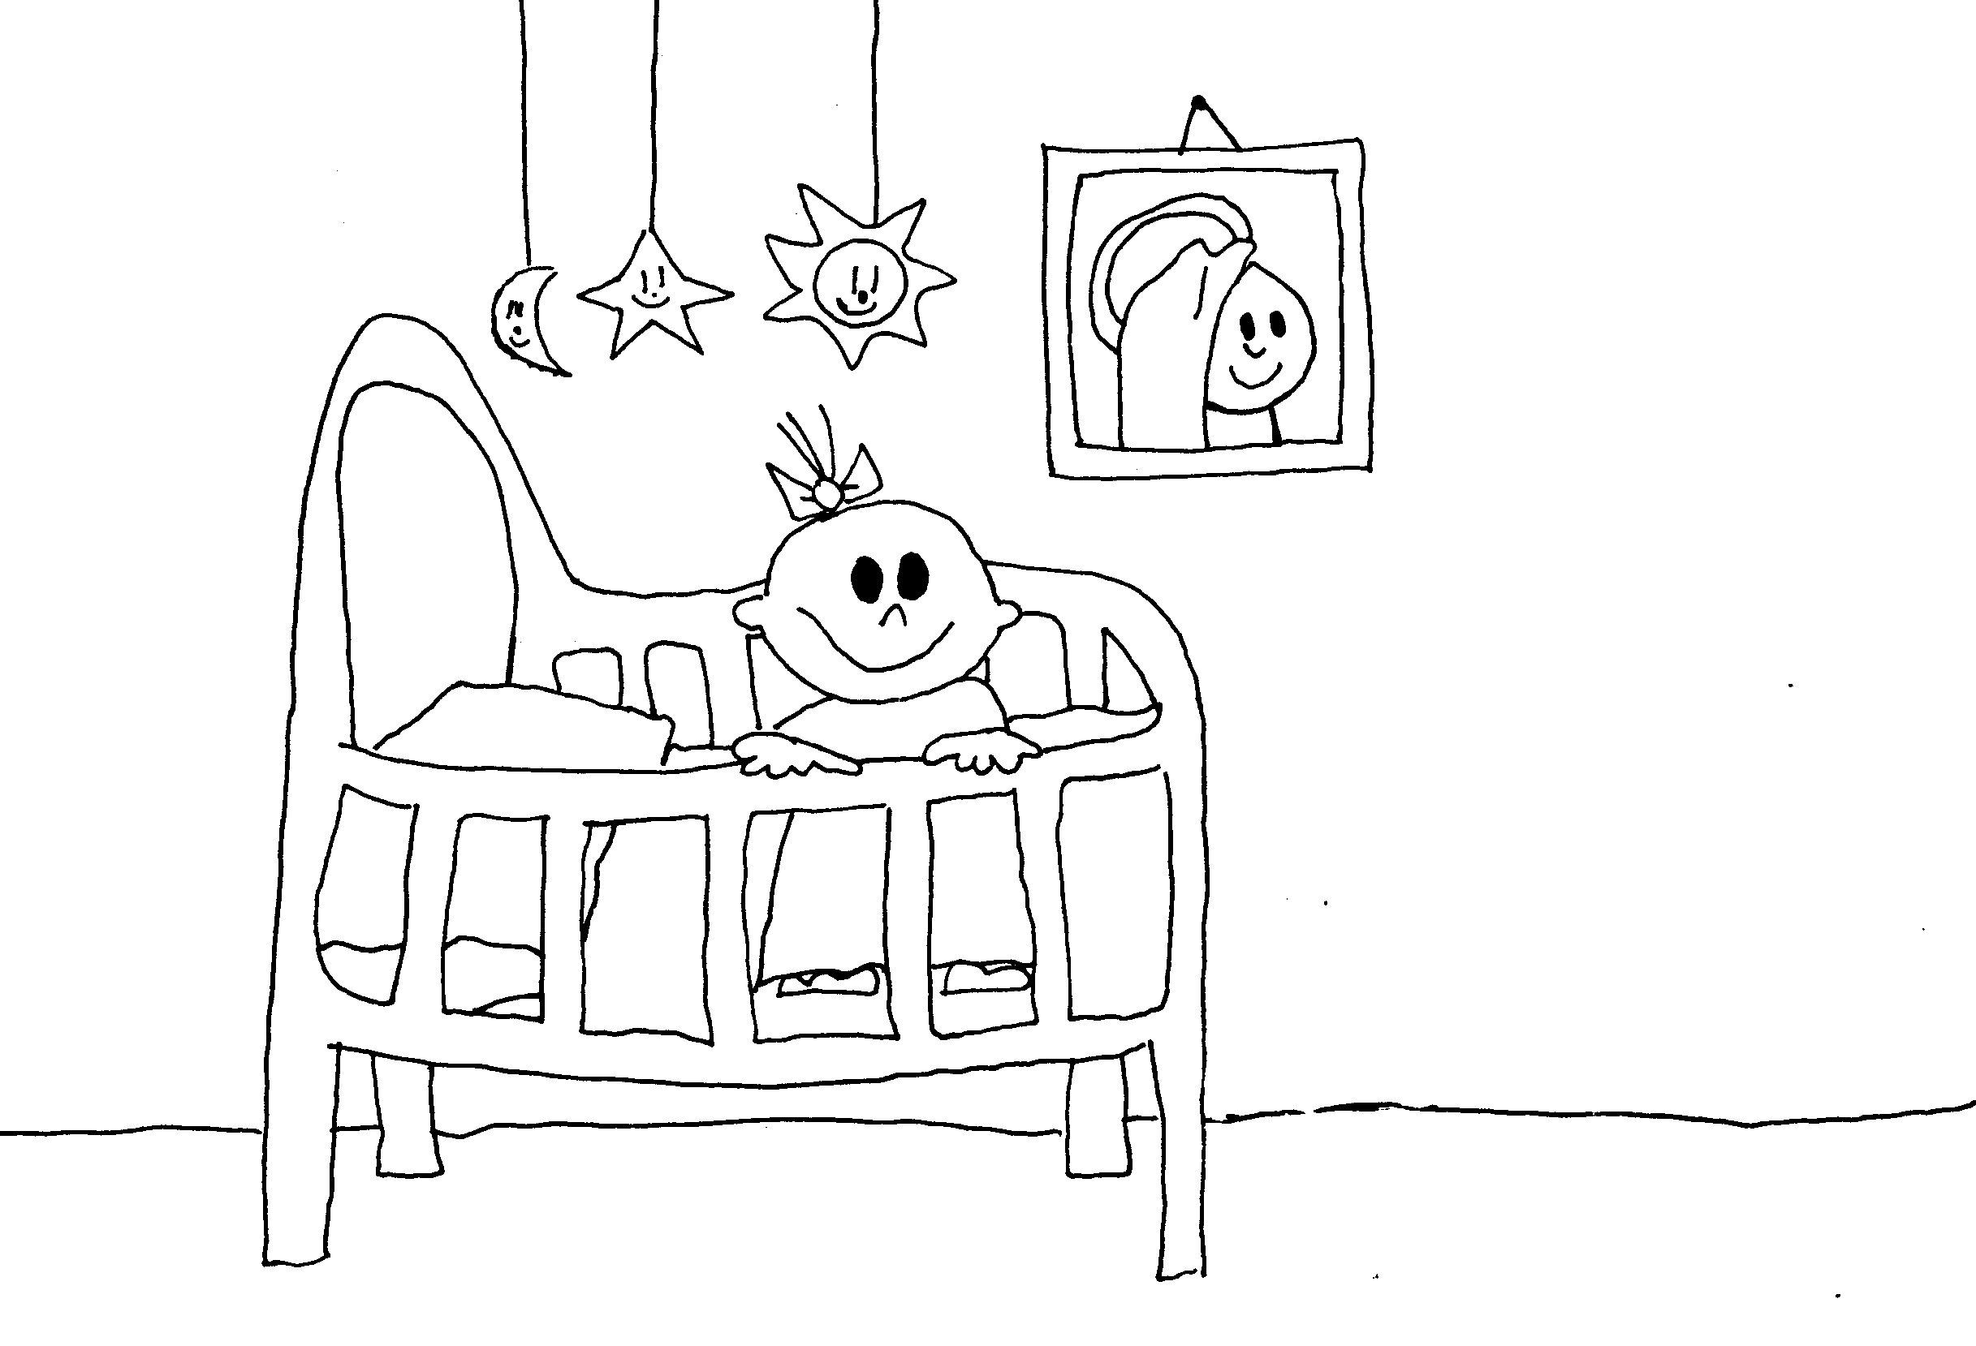

Alberta decía que en los niños está siempre fija la mirada de Dios.
Dios nos quiere mucho. A todos nos cuida desde que somos muy pequeñitos, nos ama y se preocupa por nosotros.

Los papás de Alberta se llamaban Apolonia y Alberto. Alberta tenía un hermano más pequeño que se llamaba Saturnino.
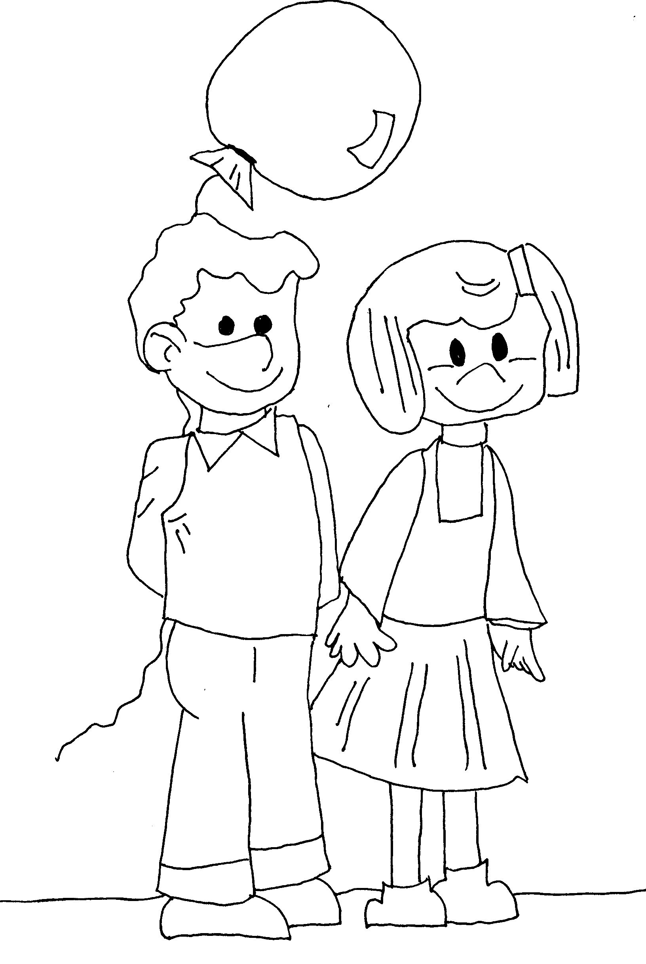

Alberta decía que la vida sin niños es como un jardín sin flores. Cada niño es un regalo de Dios para el mundo.
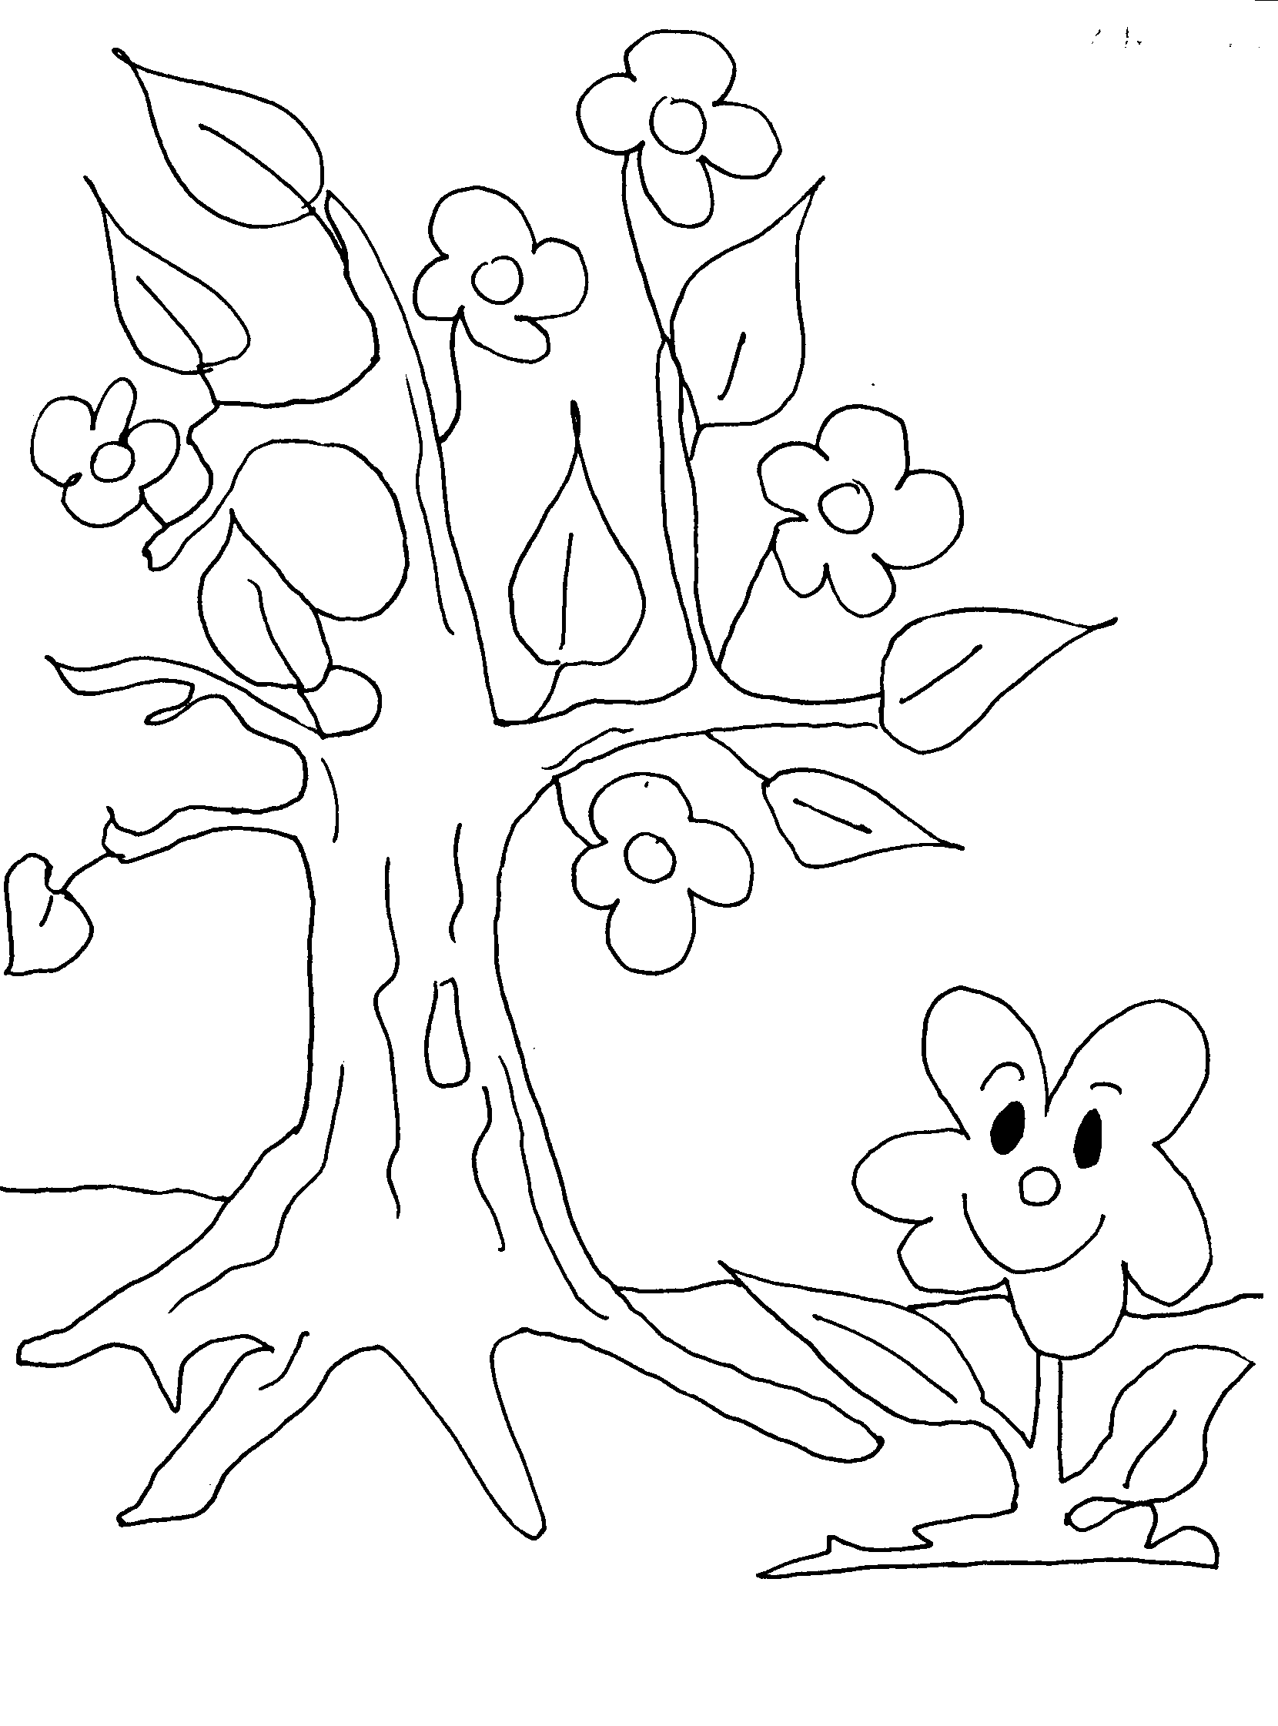

Dios mío, gracias por todos los niños.
Alberta se hizo mayor y se casó. Su marido se llamaba Francisco. Tuvieron cuatro hijos. Eran muy felices.
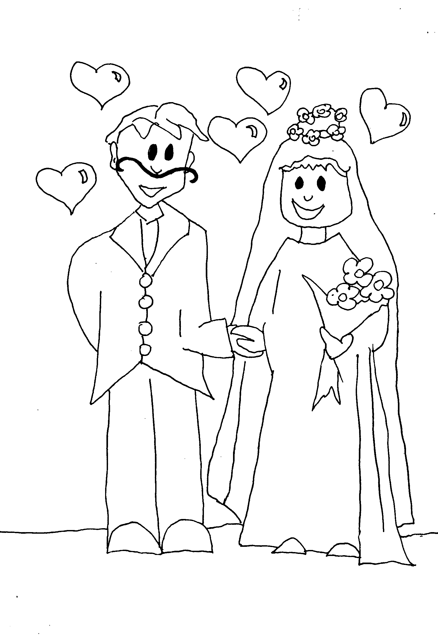

Francisco y tres de los hijos de Alberta murieron pronto. Alberta estaba triste.

Alberta era una maestra muy buena.
Cuando fue mayor, se hizo religiosa.

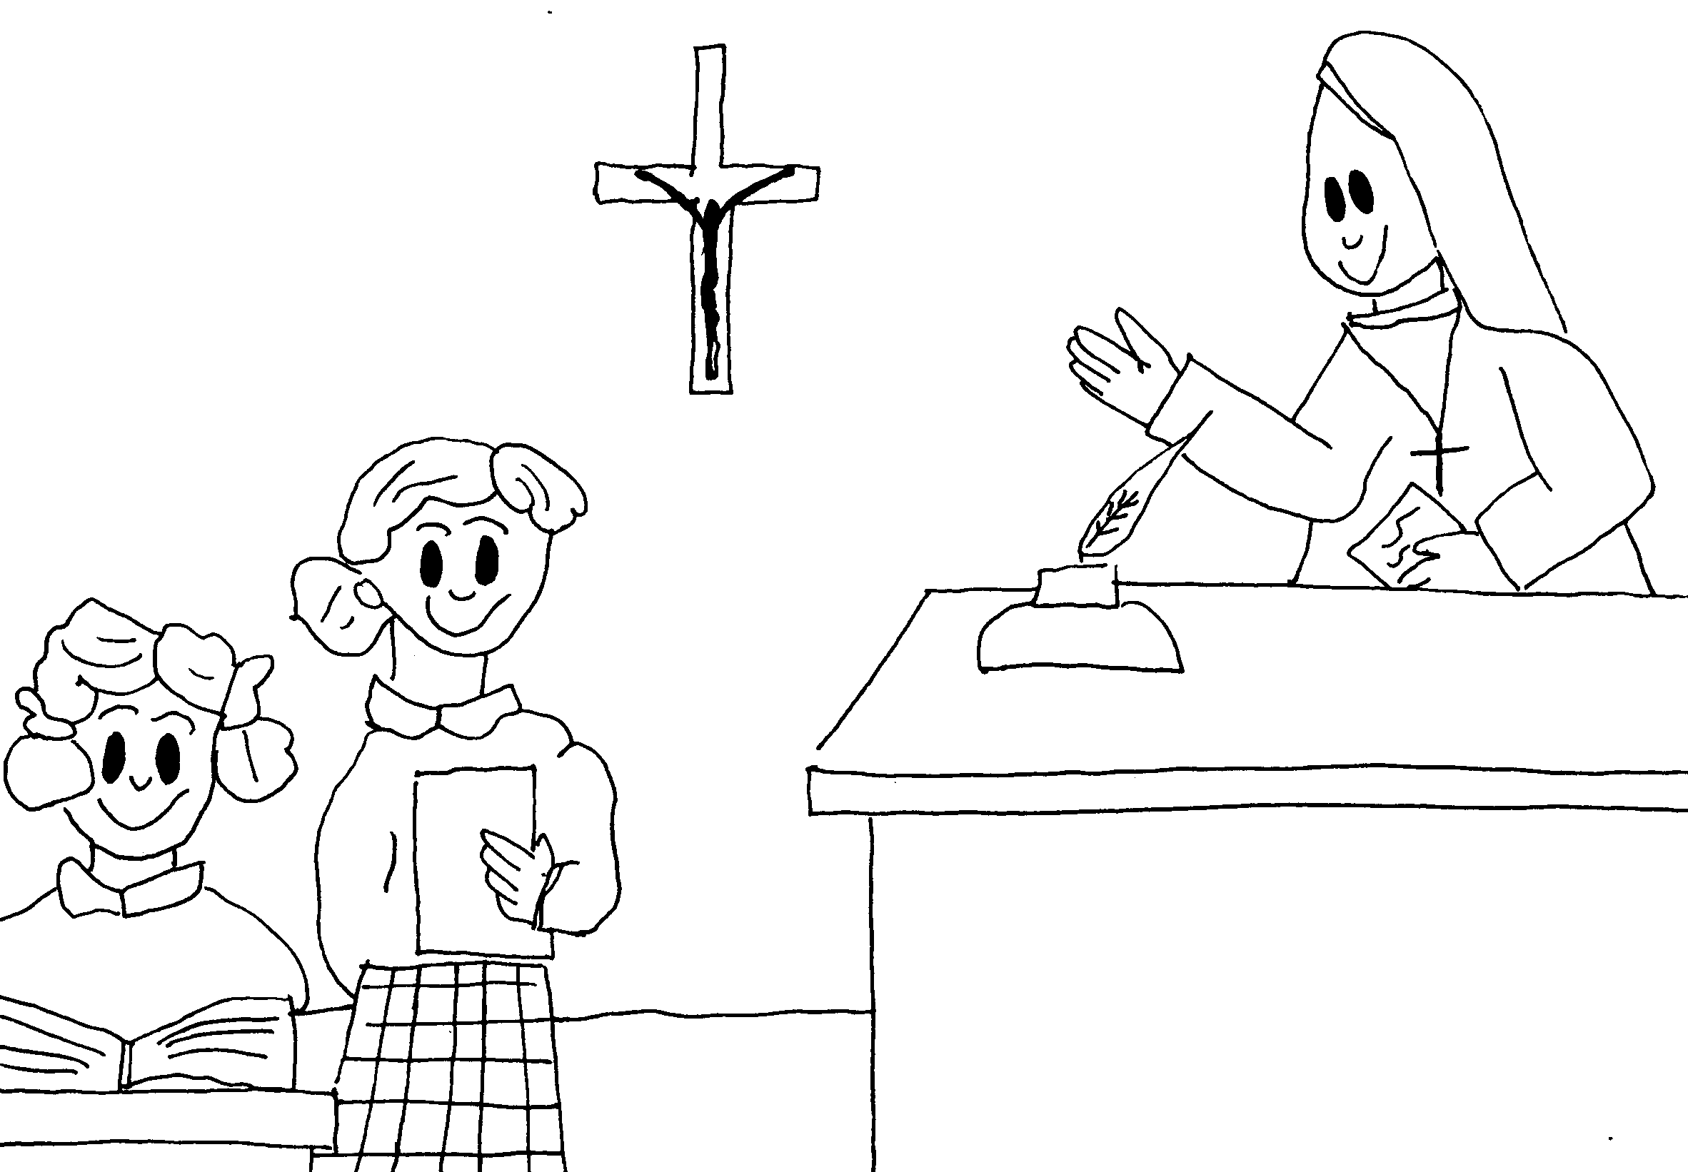

Dios nos ha dado muchas cosas buenas para que podamos compartirlas con los demás. Así podemos ser felices.

Alberta se hizo anciana, se murió y ahora está en el cielo, junto a Dios.
Nosotras estamos contentas porque gracias a ella podemos ir al colegio, conocer a otras niñas y aprender todas las cosas que nos enseñan nuestras maestras.
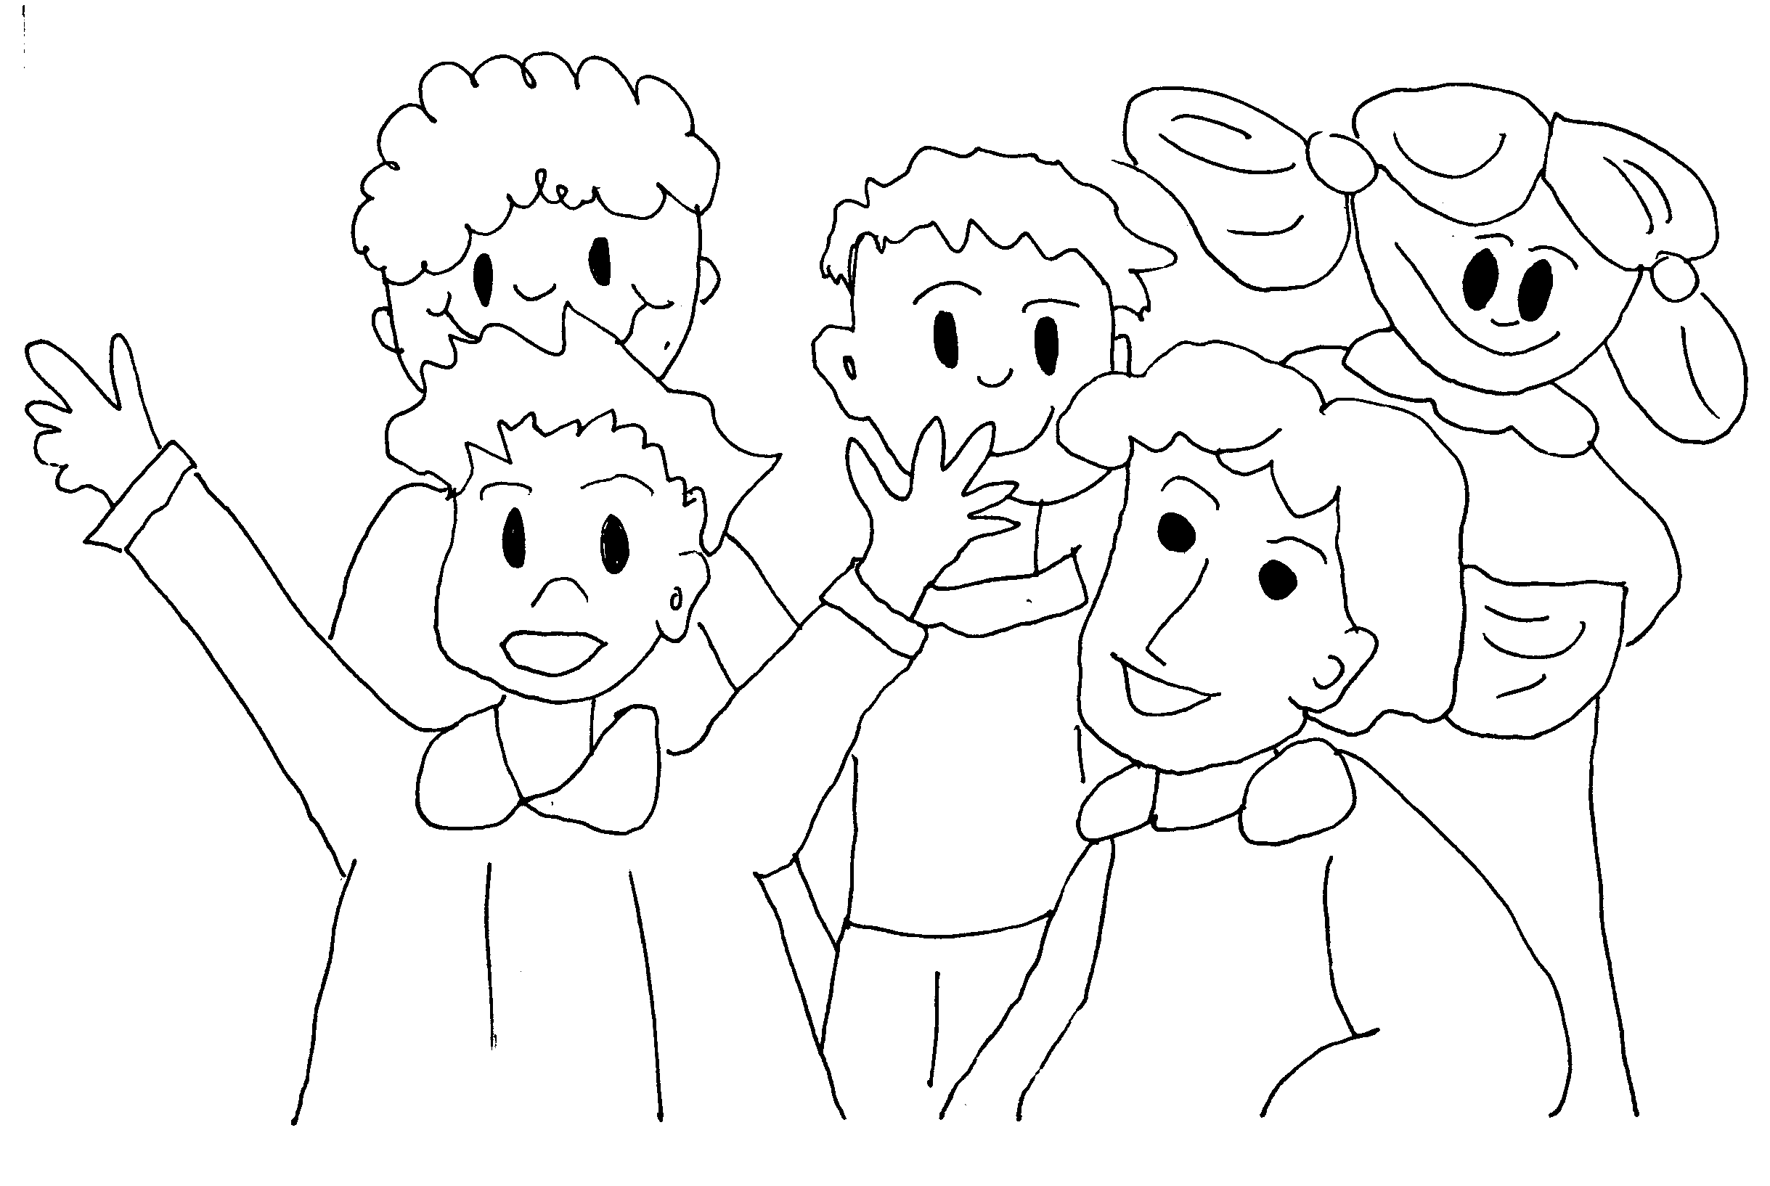

Escribe aquí el nombre de ALBERTA con distintos colores:

